Стереометрія —розділ геометрії, що вивчає властивості просторових фігур
Основні геометричні фігури
Рисунок | Фігури | Позначення
 | Точки | А, В, С, ...
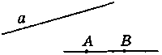 | Прямі | а, b, с, ... АВ, ВС, ...
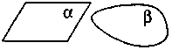 | Площини | α, β, γ. …
Аксіоми стереометрії
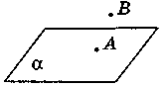 | 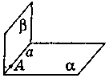 | 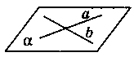
Яка б не була площина, існують точки, що належать їй, і точки, що їй не належать | Якщо дві площини мають спільну точку, то вони перетинаються по прямій, яка проходить через цю точку | Через дві прямі, що перетинаються, можна провести площину, і до того ж тільки одну
Взаємне розміщення двох прямих у просторі
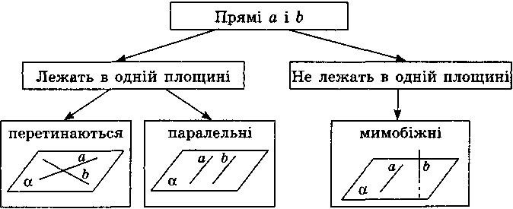
Основні поняття стереометрії. Взаємне розміщення прямих у просторі.

